**《数据库系统及其应用实践》课程实验报告**

**实验1**

学号：10235101533 姓名：邱吉尔 完成日期：

**实验目标**

学习和熟悉使用SQL查询语句

**实验要求**

1. 按照实验内容，依次完成每个实验步骤；
2. 操作实验步骤时，需要理解该操作步骤的目的，预判操作的结果；当操作结果与预判不符时，及时向任课教师和助教咨询；
3. 在实验报告中依次记录**主要操作步骤**的内容和结果（返回的消息或截图）；
4. 对实验中遇到的问题、解决方案及收获进行总结；
5. 确保实验报告整洁、美观（注意字体、字号、对齐、截图大小和分页等；）

**实验过程记录**

**问题0**

操作内容：



操作结果：

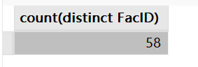

**问题1**

操作内容：

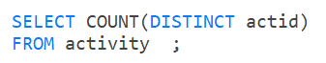

操作结果：

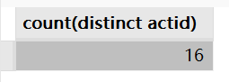

**问题2**

操作内容：

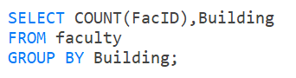

操作结果：

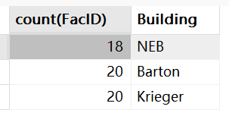

**问题3**

操作内容：

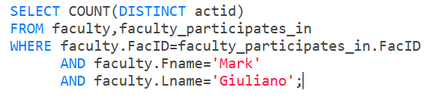

操作结果：

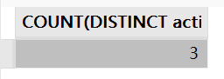

**问题4**

操作内容：

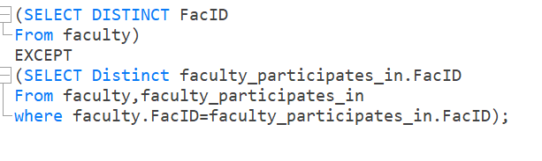

操作结果：

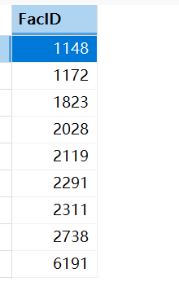  
（因结果过长，故只截取部分）

**问题5**

操作内容：

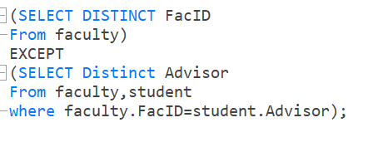

操作结果：

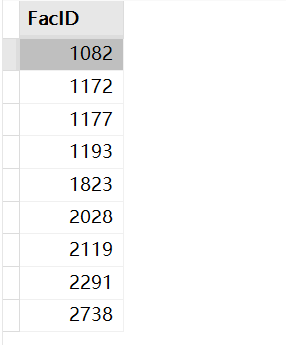

**问题6**

操作内容：

操作结果：

**问题7**

操作内容：

操作结果：

**问题8**

操作内容：

操作结果：

**问题9**

操作内容：

操作结果：

**问题10**

操作内容：

操作结果：

**问题11**

操作内容：

操作结果：

**问题12**

操作内容：

操作结果：

**问题13**

操作内容：

操作结果：

**问题14**

操作内容：

操作结果：

**问题15**

操作内容：

操作结果：

**问题16**

操作内容：

操作结果：

**问题17**

操作内容：

操作结果：

**问题18**

操作内容：

操作结果：

**问题19**

操作内容：

操作结果：

**问题20**

操作内容：

操作结果：

**问题21**

操作内容：

操作结果：

**问题22**

操作内容：

操作结果：

**问题23**

操作内容：

操作结果：

**问题24**

操作内容：

操作结果：

**问题25**

操作内容：

操作结果：

**问题26**

操作内容：

操作结果：

**问题27**

操作内容：

操作结果：

**问题28**

操作内容：

操作结果：

**问题29**

操作内容：

操作结果：

**问题30**

操作内容：

操作结果：

**问题31**

操作内容：

操作结果：

**问题32**

操作内容：

操作结果：

**问题33**

操作内容：

操作结果：

**问题34**

操作内容：

操作结果：

**问题35**

操作内容：

操作结果：

**问题36**

操作内容：

操作结果：

**问题37**

操作内容：

操作结果：

**问题38**

操作内容：

操作结果：

**问题39**

操作内容：

操作结果：

**问题40**

操作内容：

操作结果：

**存在的问题及解决方案**

1. xxxxx；
2. xxxxx；

**实验小结**

1. xxxxxxx；
2. xxxxxxxx；
3. xxxxxxxx；